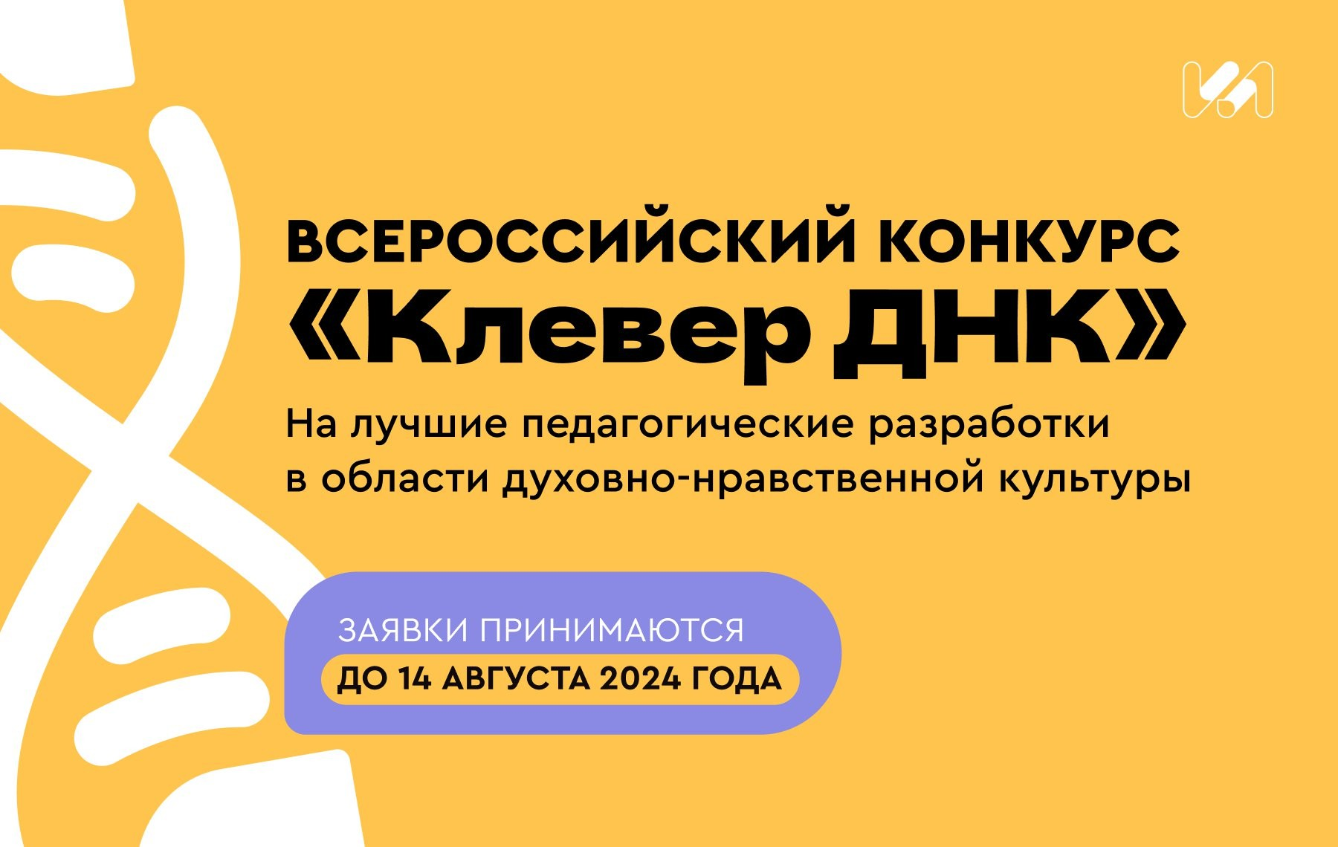
С 13 мая 2024 года АНО «Организационный комитет Международных Рождественских образовательных чтений» совместно с АНО «КЛЕВЕРЛАБ» при поддержке Министерства просвещения Российской Федерации, Синодального отдела религиозного образования и катехизации Русской Православной Церкви, АО «Издательство «Просвещение» и радиоканалом «ВЕРА» проводит третий Всероссийский конкурс «Клевер ДНК» на лучшие разработки учителей в области духовно-нравственной культуры.

Участие в «Клевер ДНК» — это прекрасная возможность обобщить свой педагогический опыт и наработки, поделиться ими с коллегами, пообщаться с духовно близкими людьми, которым небезразлично нравственное воспитание школьников.
Главная награда победителям Конкурса — совместная экскурсионная поездка по значимым духовным местам одного из регионов России с полным пансионом и сопровождением. Кроме призов победителям и призерам (за вторые и третьи места) предусмотрены также специальные призы от жюри и Оргкомитета за лучшие работы в 8 дополнительных категориях.
Приглашаем вас на серию открытых вебинаров «Представляем конкурс “Клевер ДНК”» 2024 года, где расскажем об условиях проведения Конкурса, о номинациях, алгоритме участия и требованиях, предъявляемых к конкурсным работам, а также о том, какие именно работы можно представлять для рассмотрения.
Прием работ завершится 14 августа 2024 года, однако мы настоятельно рекомендуем не затягивать. В последние дни приема много напряжения и досадных ошибок в подаче работ. Пожалуйста, будьте внимательны при подаче и внимательно изучите «Положение о Конкурсе», чтобы работа была принята к рассмотрению.

